Zveme Vás na přednášku

Mgr. Miroslava Jeřábka, Ph.D., Masarykova univerzita

Středoevropská kavárna před rokem 1939:
pražské, brněnské a vídeňské kavárny meziválečné doby

v úterý 9. 11. 2010, v 17 hodin v konferenčním sále MZK, Kounicova 65a

Dobové uměleckého dění bude vysvětleno v souvislosti s architektonickou podobou kaváren a společenským stylem jejich návštěvníků. Výklad se soustředí na vliv funkcionalistické architektury na životní styl Pražanů a Brňanů i přetrvávající kavárenské tradice Vídně před anšlusem.
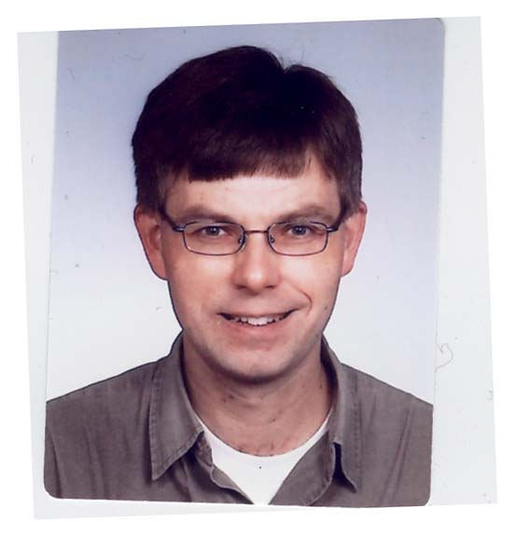

Miroslav Jeřábek studoval obecné dějiny v doktorandském programu na Filozofické fakultě Masarykovy univerzity. Přednáší v Ústavu hudební vědy (v rámci sdružených a srovnávacích uměnovědných studií) Filozofické fakulty a na katedře historie Pedagogické fakulty MU.

Přednášky v Rakouské knihovně/ Wissenschaftskolleg Österreich-Bibliothek I,

Cyklus přednášek pro univerzitní i mimouniverzitní veřejnost se koná
v rámci oslav 20. výročí založení Rakouské knihovny
pod záštitou ředitele Moravské zemské knihovny v Brně Tomáše Gece,
rektora Masarykovy univerzity Petra Fialy
a děkana Filozofické fakulty Masarykovy univerzity Josefa Kroba.

Oslavy proběhnou za předsednictví čestného výboru, v němž jsou zastoupeni: Václav Havel, Praha, Václav Cejpek, Brno,
Peter Demetz, New Jersey, Konstanze Fliedlová, Vídeň, Marianne Gruberová, Vídeň, Jiří Gruša, Meckenheim,
Jiří Kratochvil, Brno, Klaus Kastberger, Vídeň, Radek Malý ,Olomouc, Joseph Strelka, Vídeň, Marek Nekula, Řezno,
Ilse Tielschová, Vídeň, Milan Tvrdík, Praha, Milan Uhde, Brno

